**TABLA DE CONTENIDO**

1. SOLICITUD PERMISOS DE ADMINISTRADOR 3

2. CREACION DE RFC’s 3

3. INTELLIJ IDEA 3

4. GRADLE 4

5. WEB CHROMER 4

# CHROME DRIVER

1. Verificar la versión del navegador Chrome que tengas en tu PC, para esto click en en los 3 puntos de la parte superior derecha de del navegador de Chrome >> Settings >> About Chrome y revisar en la parte central la versión.

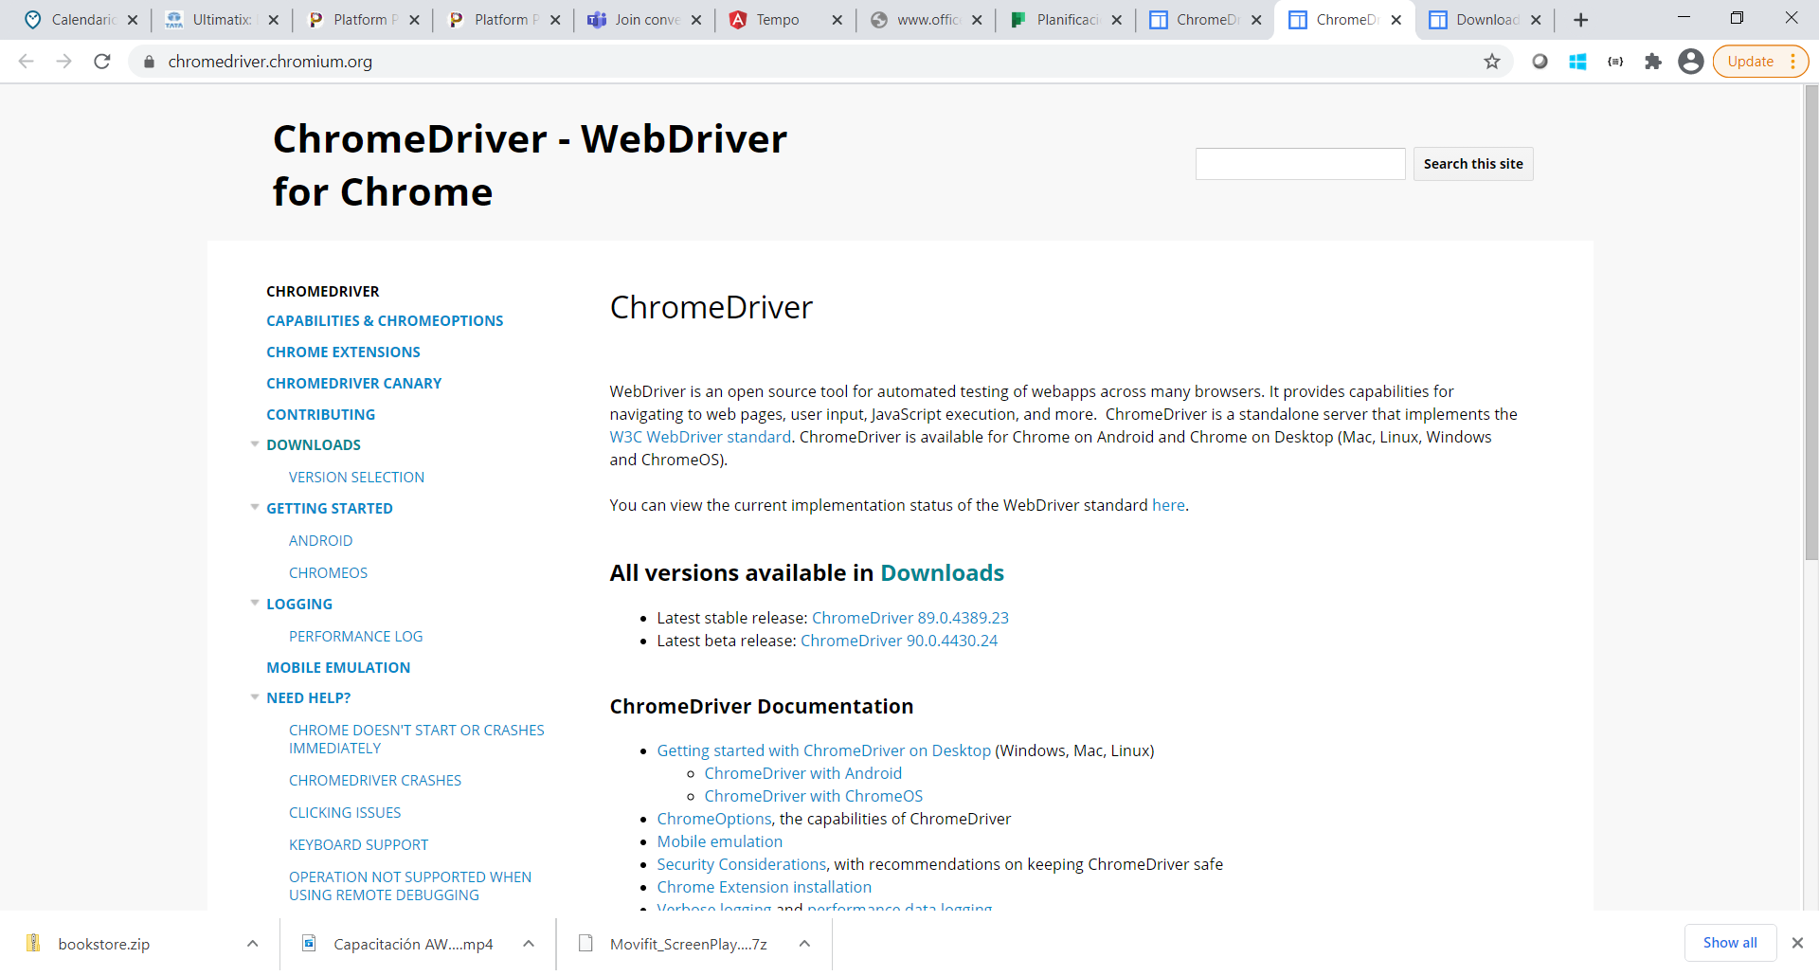

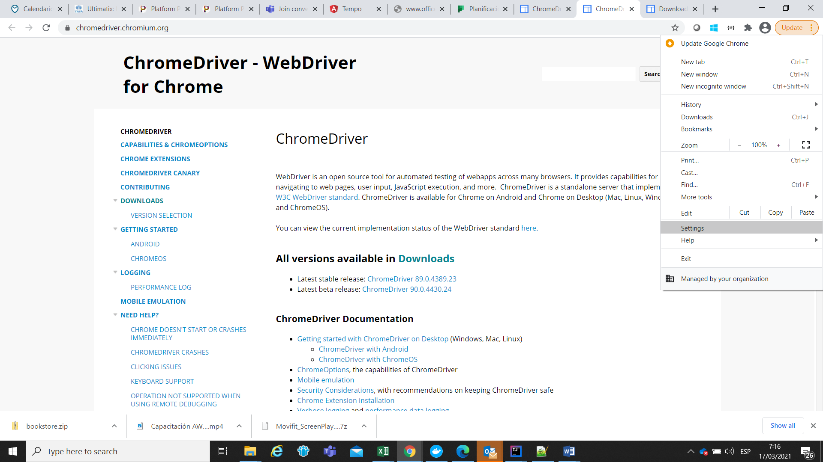

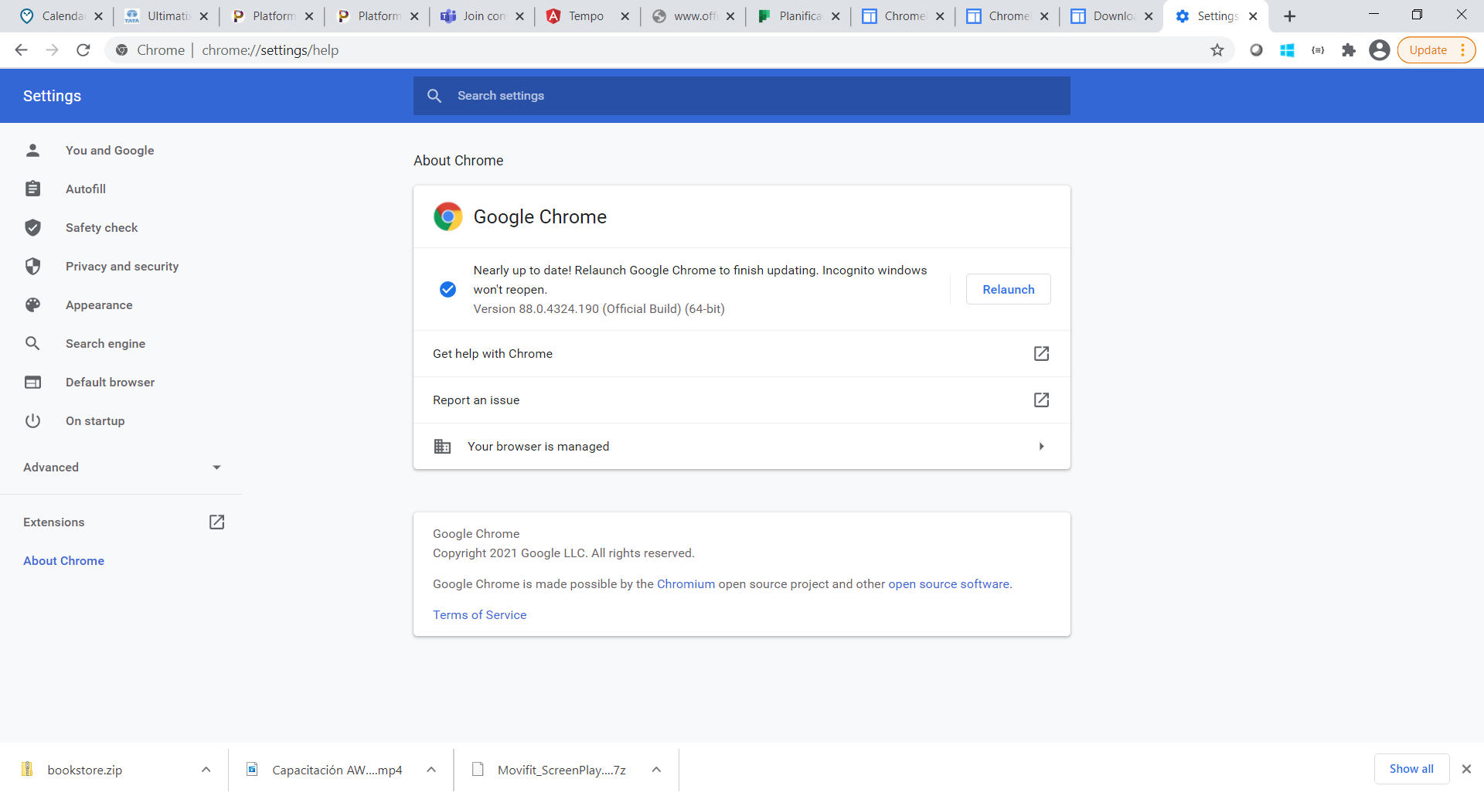

1. Descargar Chrome Driver de <https://chromedriver.chromium.org/> para esto, dar clic en la opción Downloads, seleccionar la versión de descarga que se ajusta a tu navegador Chrome y descargar para el sistema operativo de tu laptop:

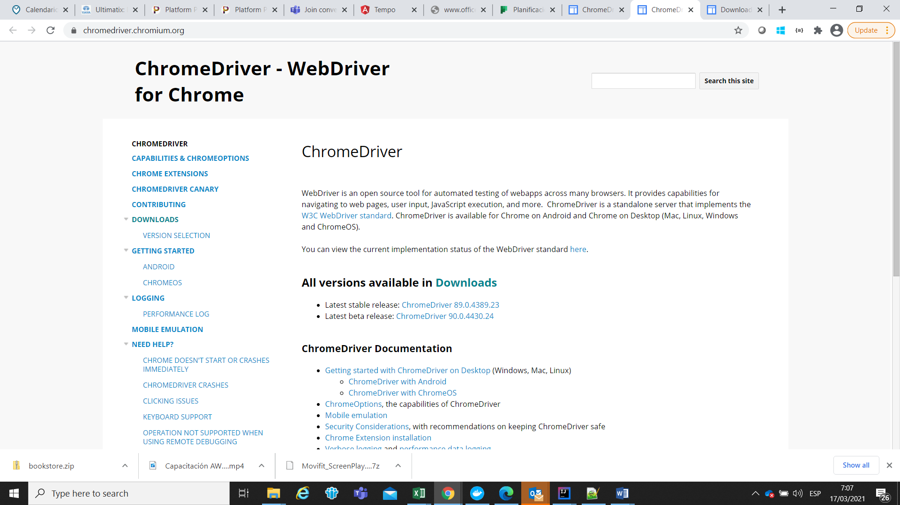

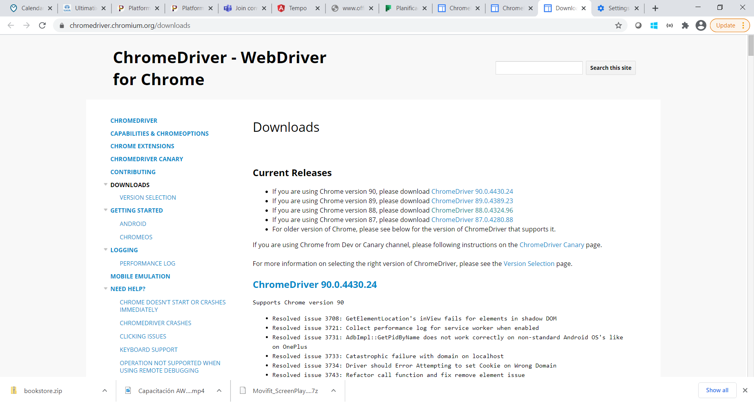

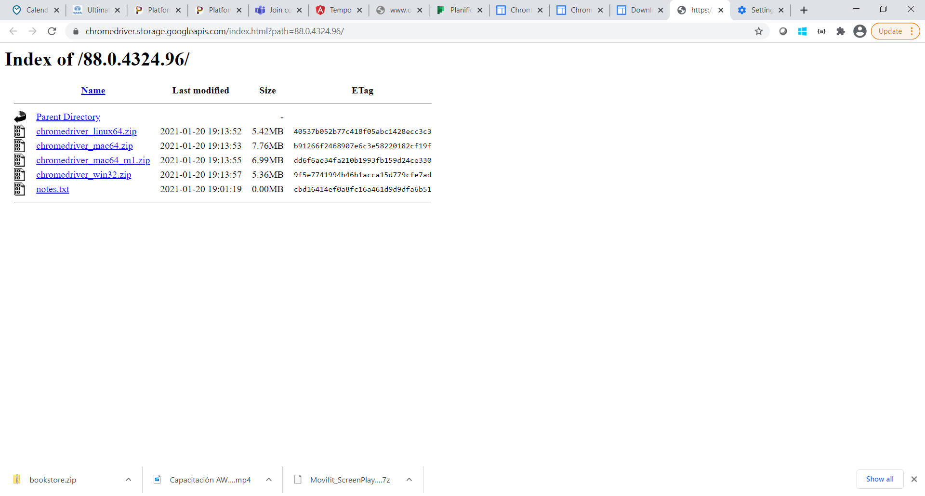

1. Crear la carpeta webdrivers en C:\ y allí incluir el archivo descargado chromerdriver.exe

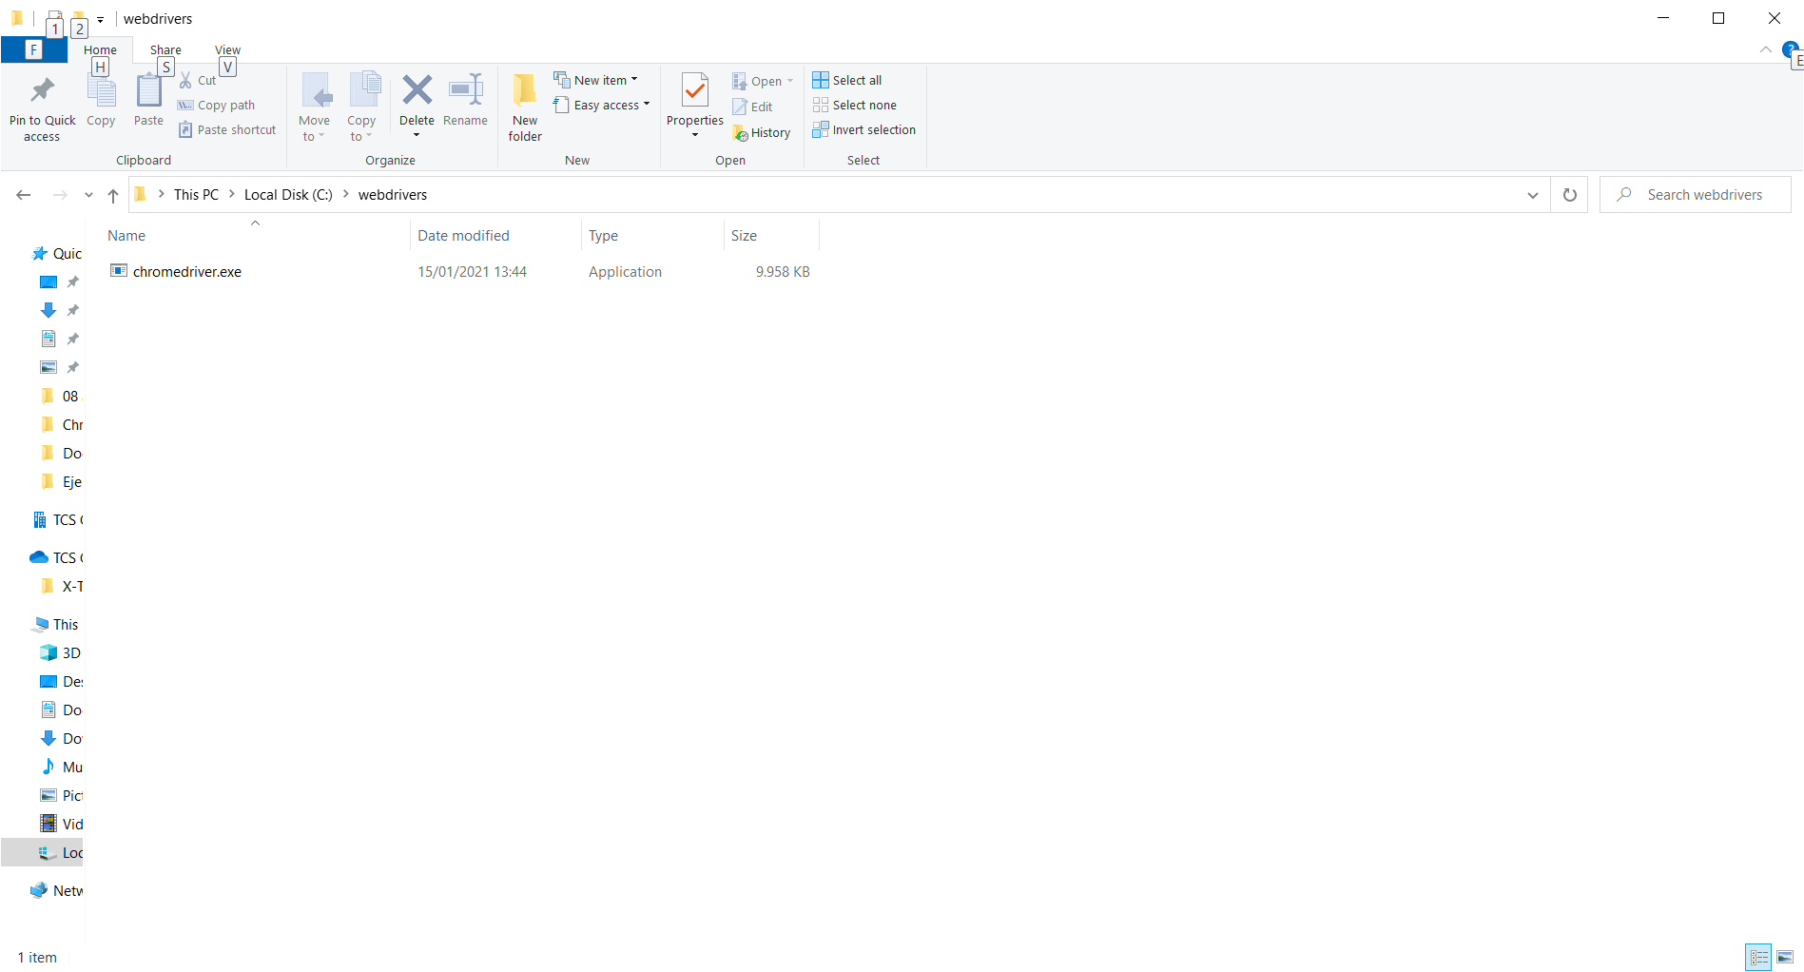

# GRADLE

Una vez autorizado el RFC de instalación de Gradle, realizar los siguientes pasos:

1. Verificar la versión de java que tenemos instalada en nuestro pc. En CMD digitar el comando **java -version**, Gradle solo requiere la instalación de versiones de Java 1.8 o superior. Actualmente, la última versión de gradle es 6.8.3, sin embargo, tener en cuenta que si tienen proyectos gradle instalados con versiones anteriores conservar la versión de su gradle actual para evitar inconvenientes relacionados con la configuración de sus proyectos.

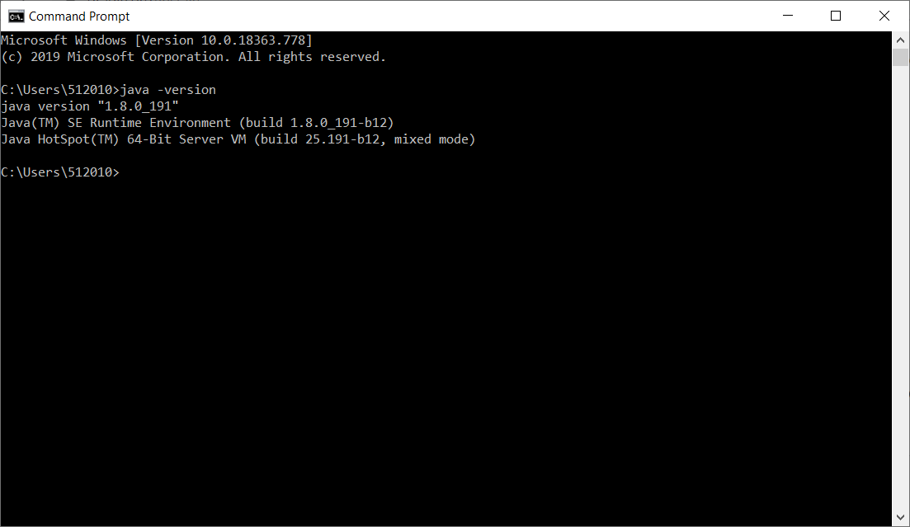

1. Descargar Gradle de <https://gradle.org/install/> para esto, ingresar a la página enunciada y allí aparece el paso a paso para llevar a cabo la instalación manual, clic en download y seleccionar la versión requerida, para el ejemplo se realiza la descarga completa de la versión 5.6.4

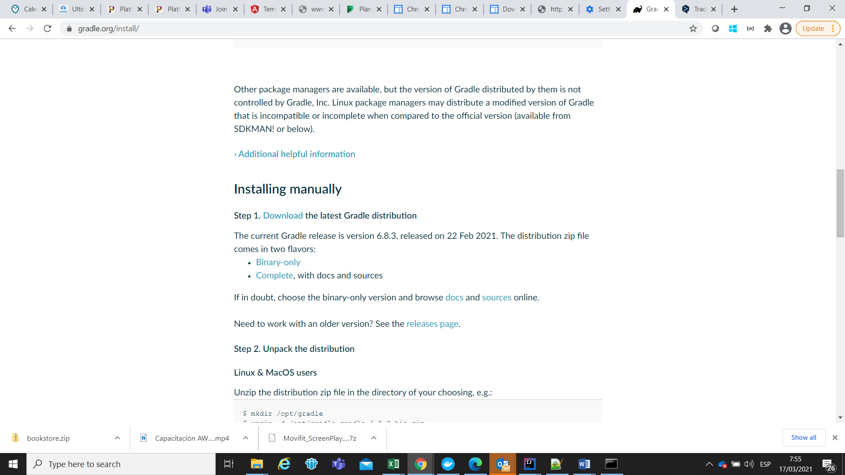

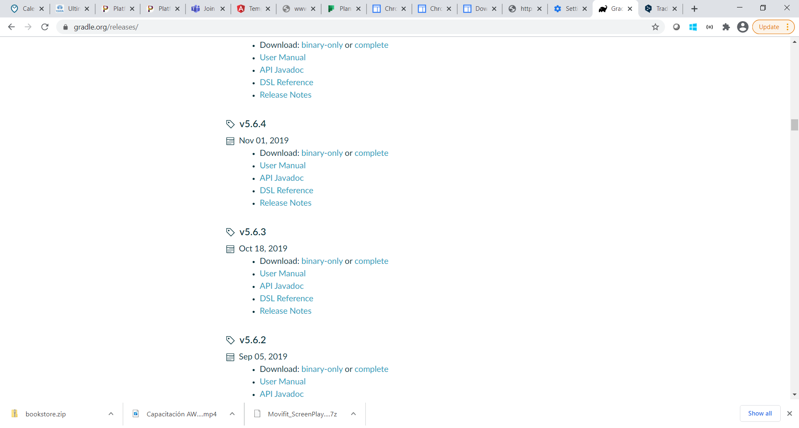

1. Descomprimir el archivo descargado, ingresar al archivo descomprimido (para el caso gradle-5.6.4-all), cortar la carpeta gradle-5.6.4 y pegarla en C:\.

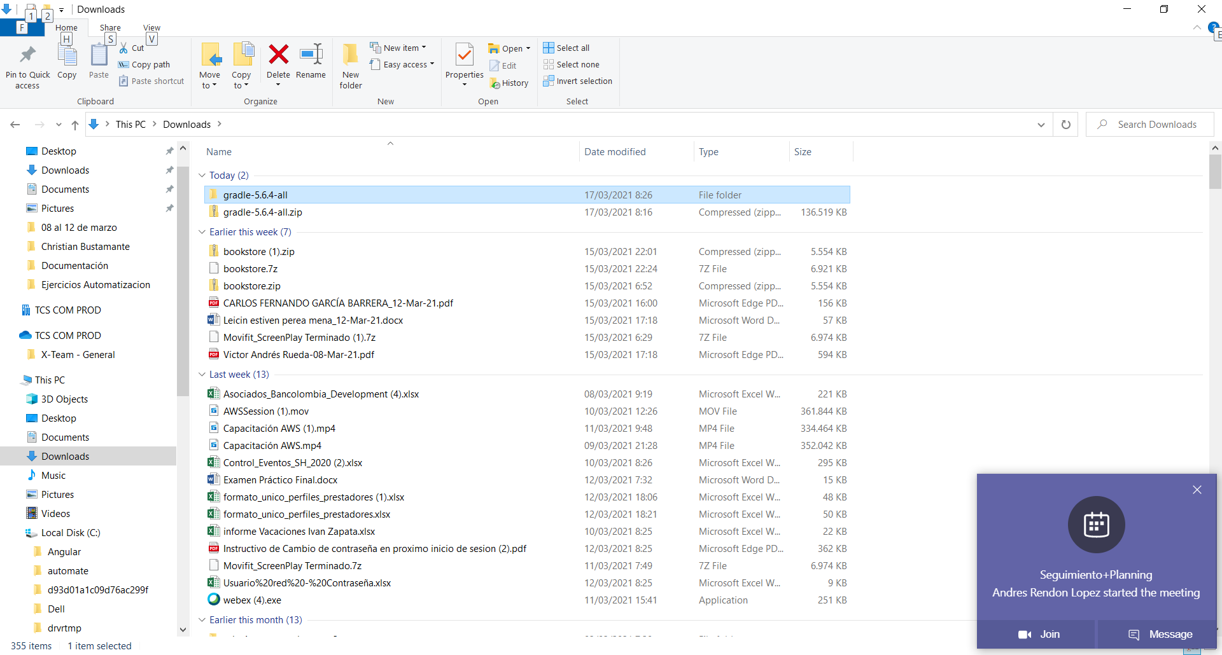

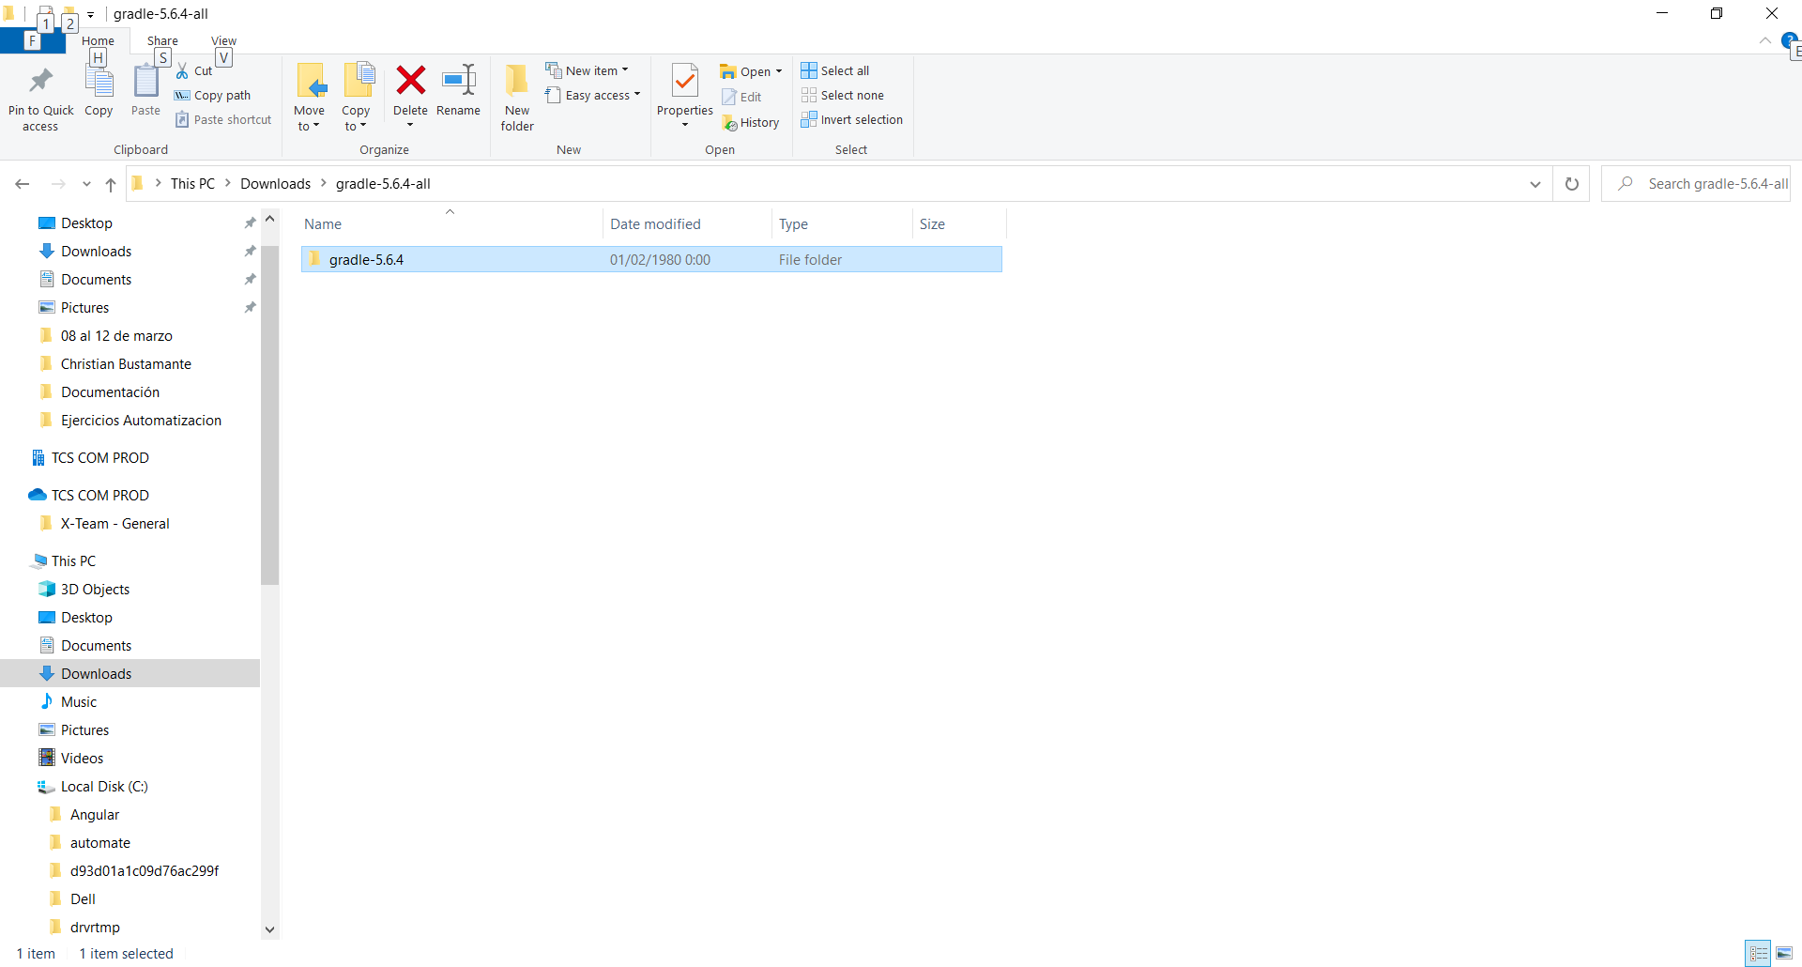

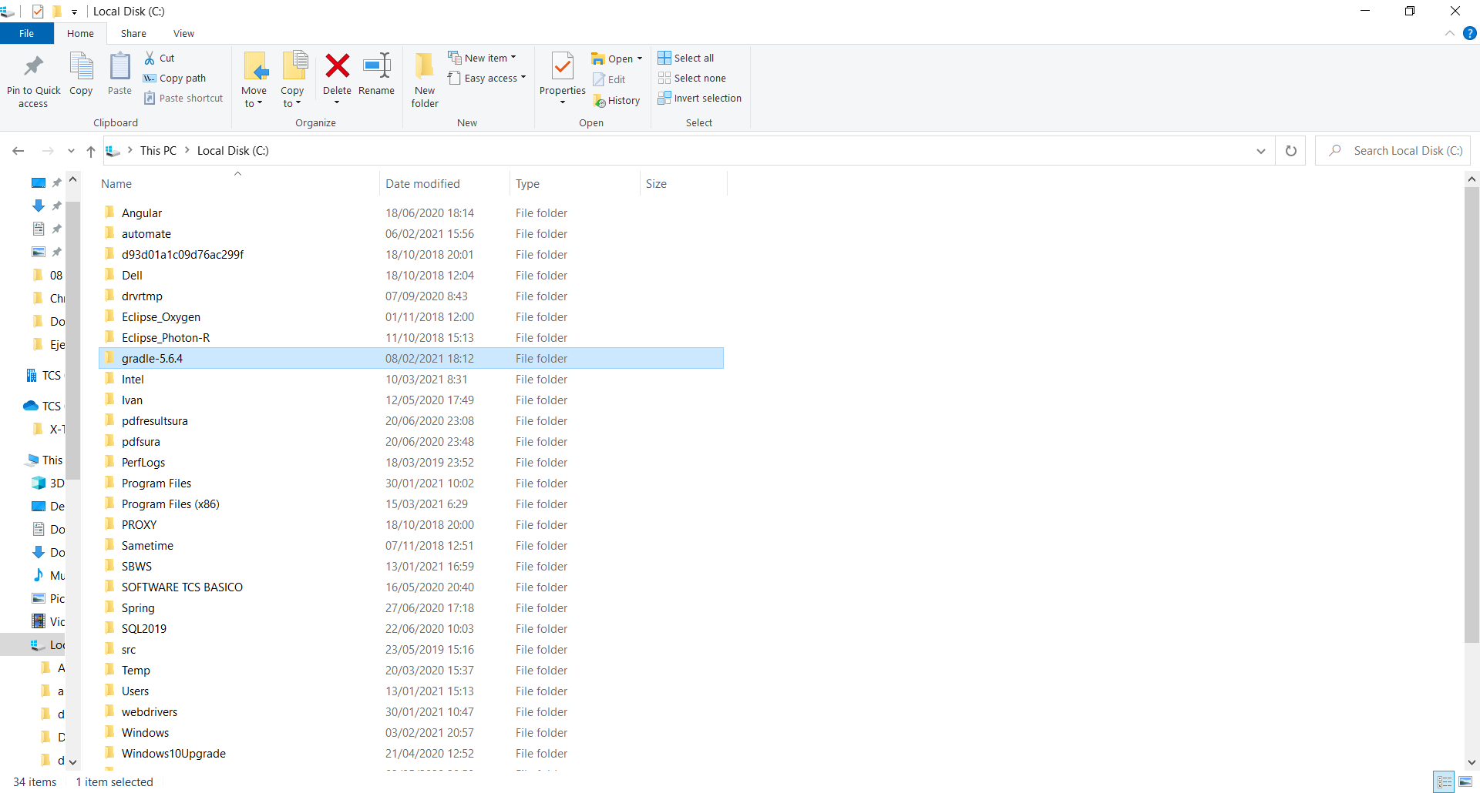

1. Configurar las variables de entorno para incluir tanto JDK como gradle, para el ejemplo Java JDK 1.8 y gradle 5.6.4.

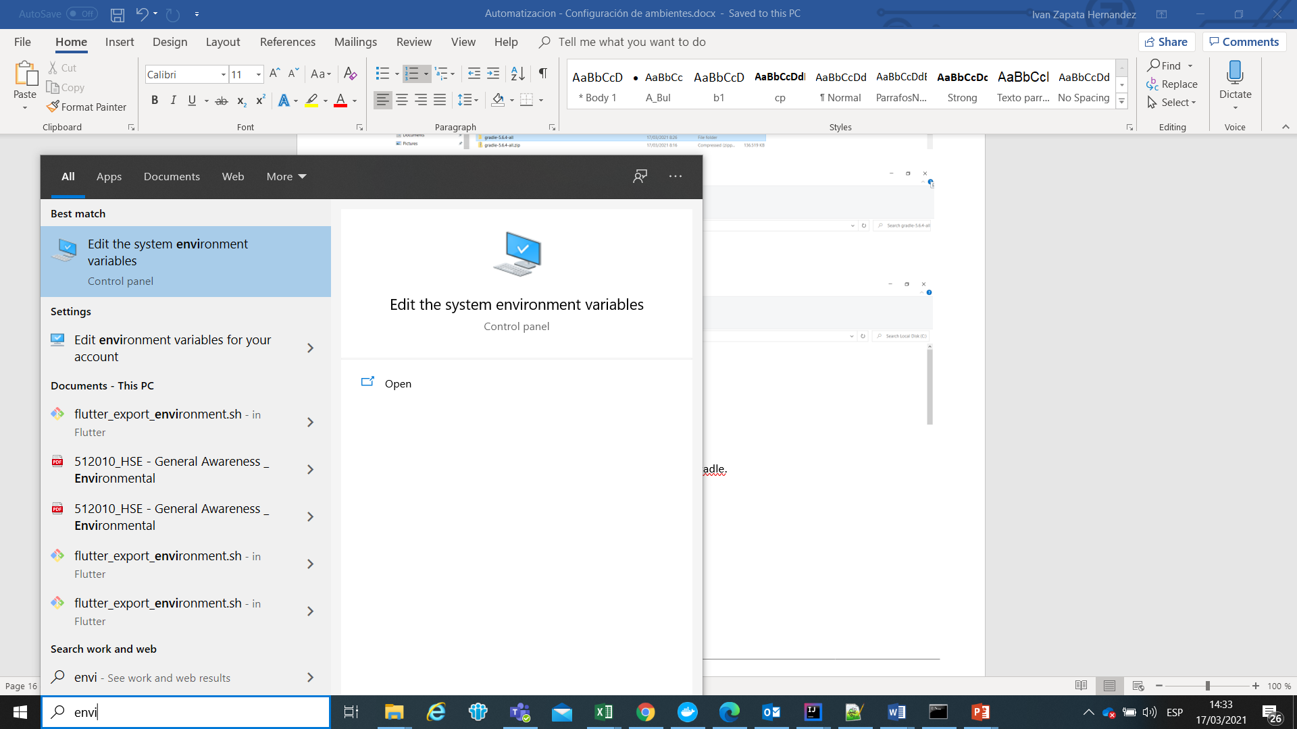

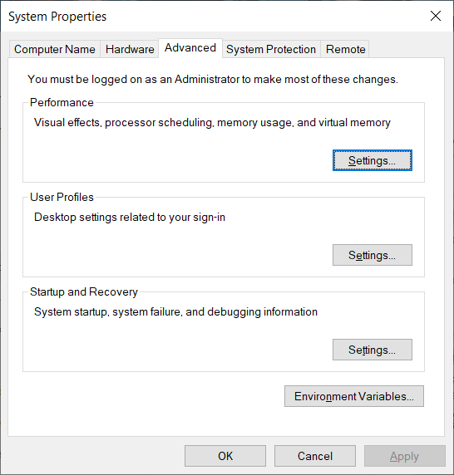

1. En System Variables, crear dos nuevas variables y clic en OK:

GRADLE_HOME = C:\gradle-5.6.4

JAVA_HOME = C:\Program Files\Java\jdk1.8.0_191

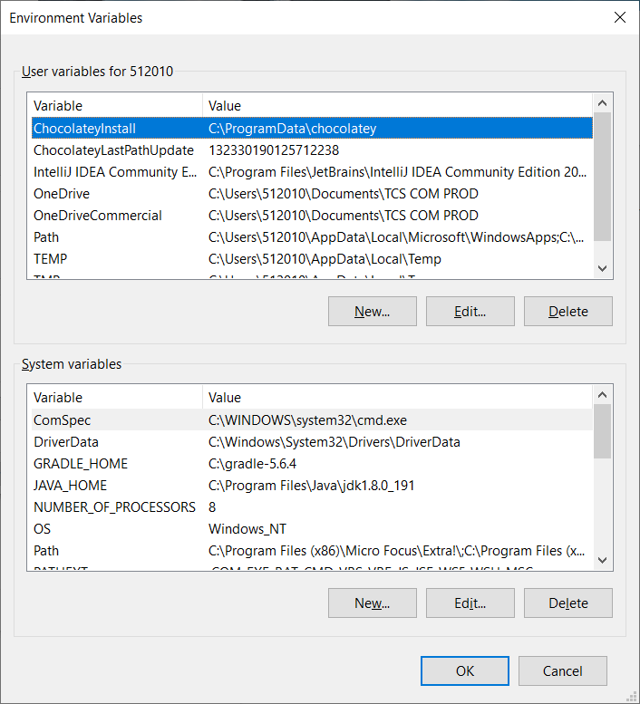

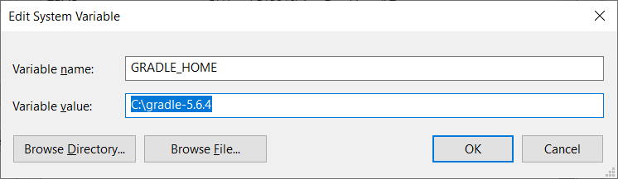

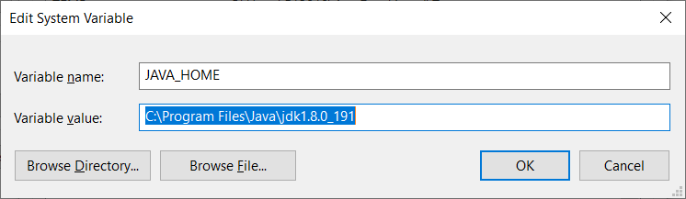

1. Dentro de System Variables, buscar la variable path, doble clic, incluir las siguientes variables y clic en OK:

%JAVA_HOME%\bin

C:\gradle-5.6.4\bin



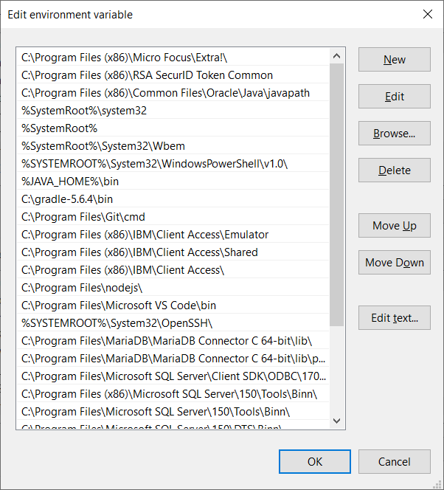

**NOTA:** En ocasiones por CMD no reconoce las variables si están al final de la lista, la recomendación es subirlas hasta que queden debajo de %SYSTEMROOT%....

1. Ejecutar los siguientes comandos para verificar que todo quedó ok:

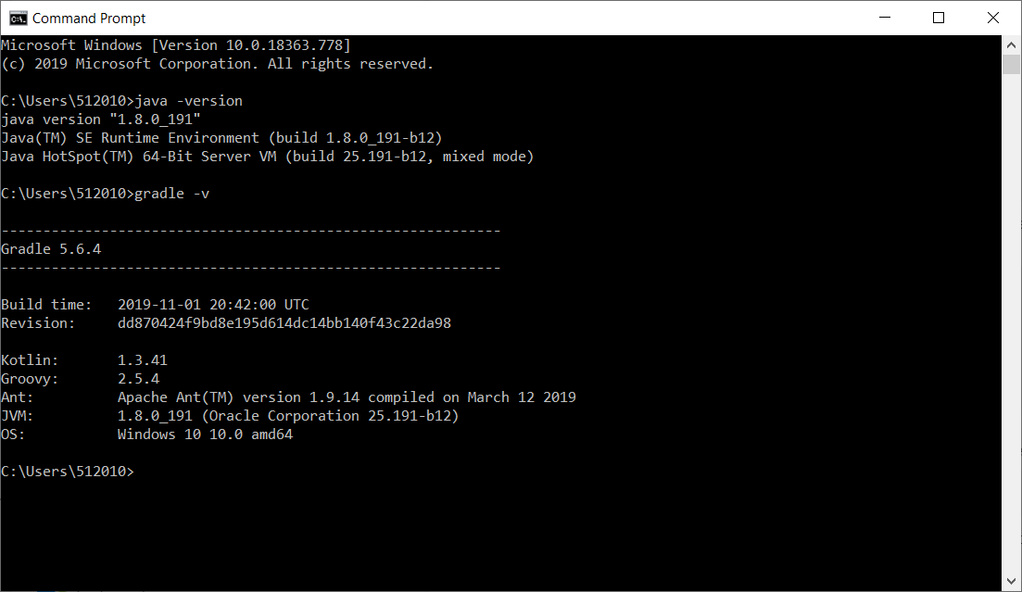

# INTELLIJ IDEA

Una vez autorizado el RFC de instalación de Intellij IDEA Community, solicitar su instalación al equipo de IS.

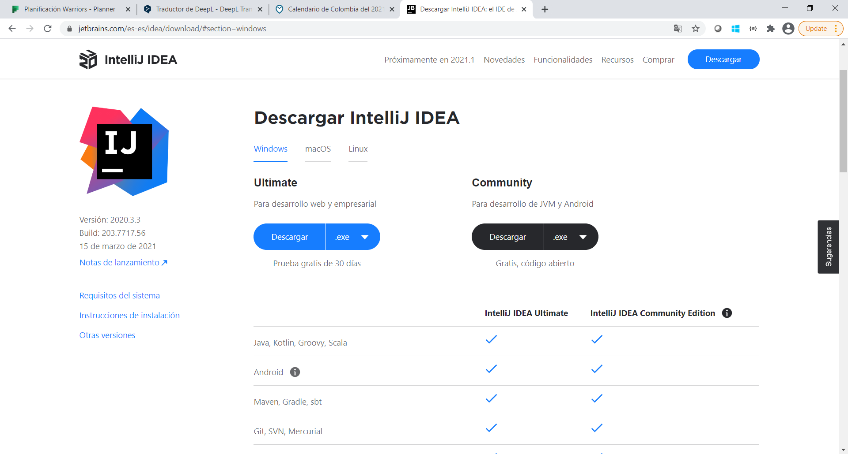

**CONFIGURAR INTELLIJ Y AJUSTES PARA SCREENPLAY**

1. Inicialmente se require la configuración de plugins de automatización, para esto Ir a File(Archivo) >> Settings(Ajustes)

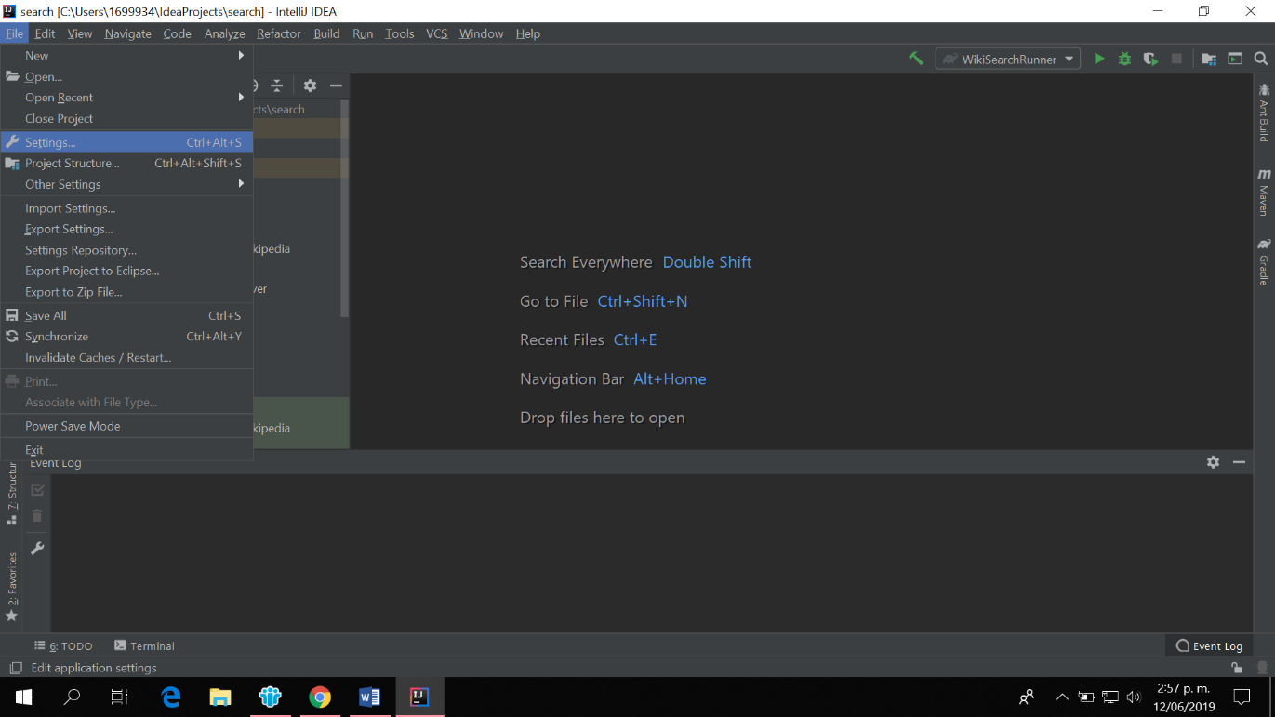

1. Seleccionar Plugins requeridos en el curso de automatización, para el caso, Cucumber for Java, Cucumber Scenarios Indexer, Gherkin y Selenium plugin

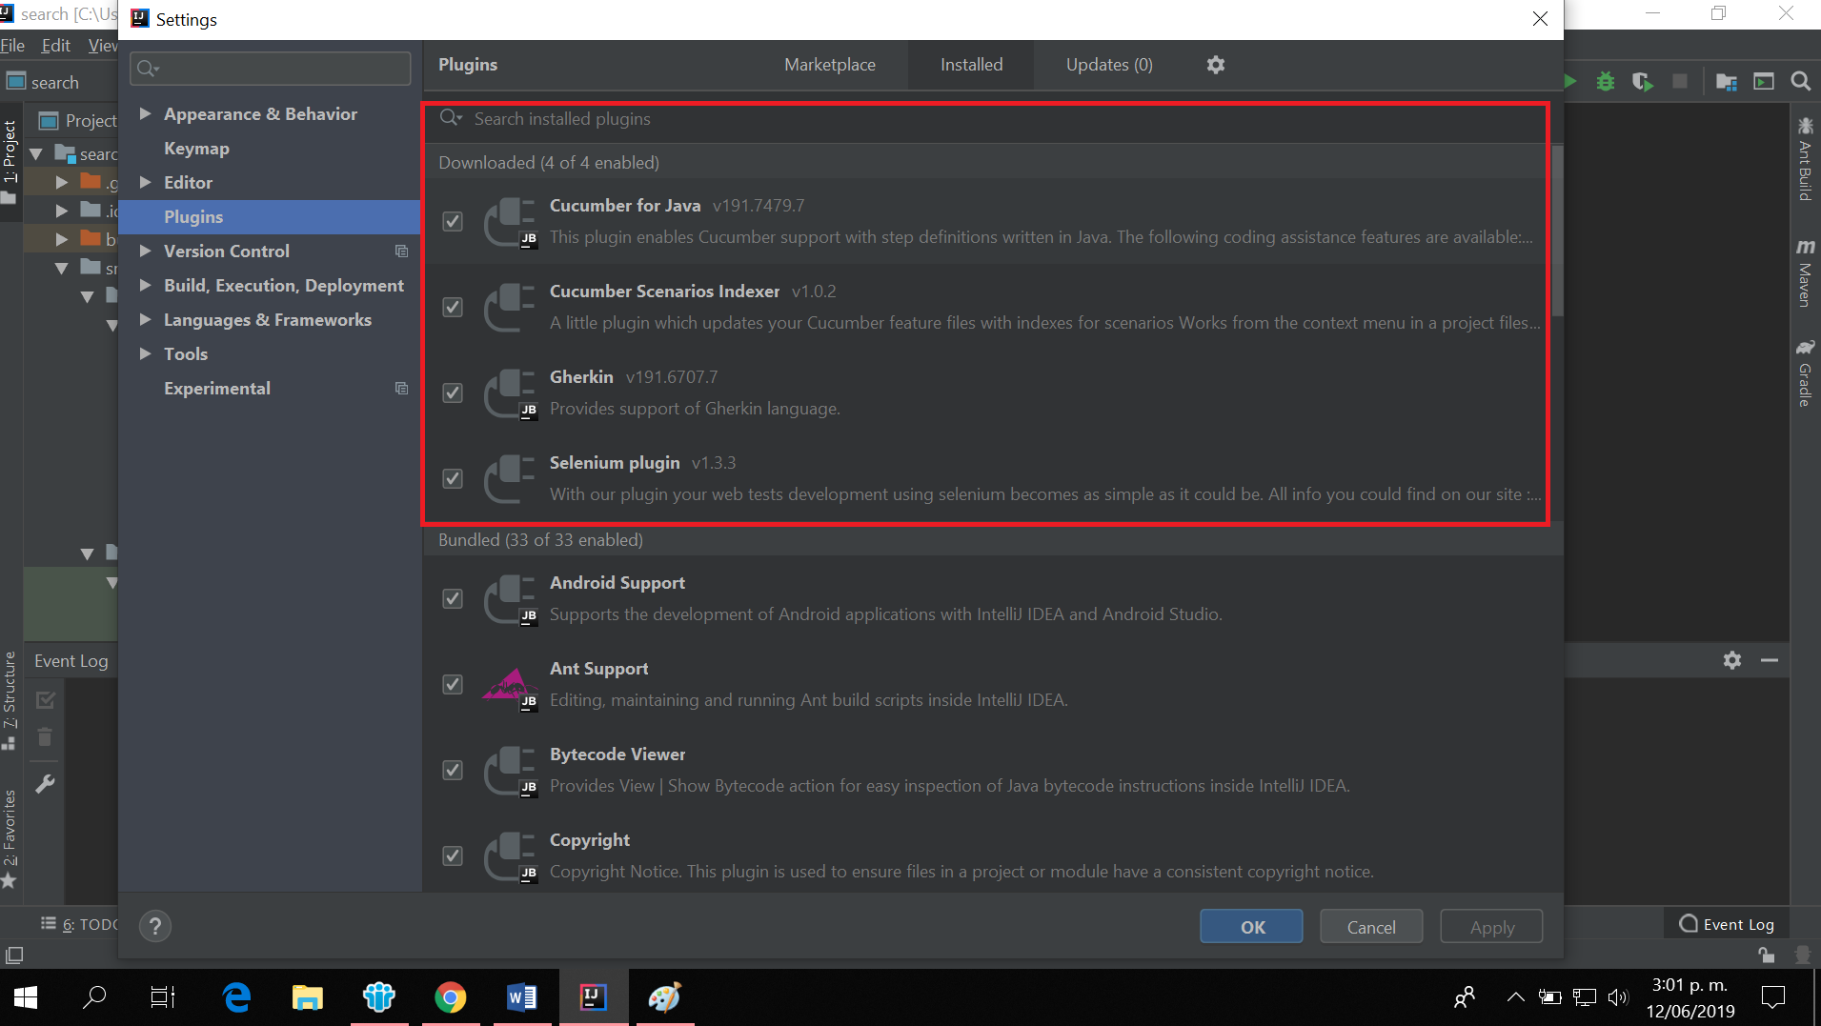

1. Reiniciar el IDE después de instalar los plugins
2. Con el IntelliJ IDEA abierto, proceder con la configuración de extensiones para Cucumber Scenario, para esto, ingresar en File(Archivo) -> Settings (Ajustes) e ir a la opción Editor -> File Types (Tipos de Archivo)

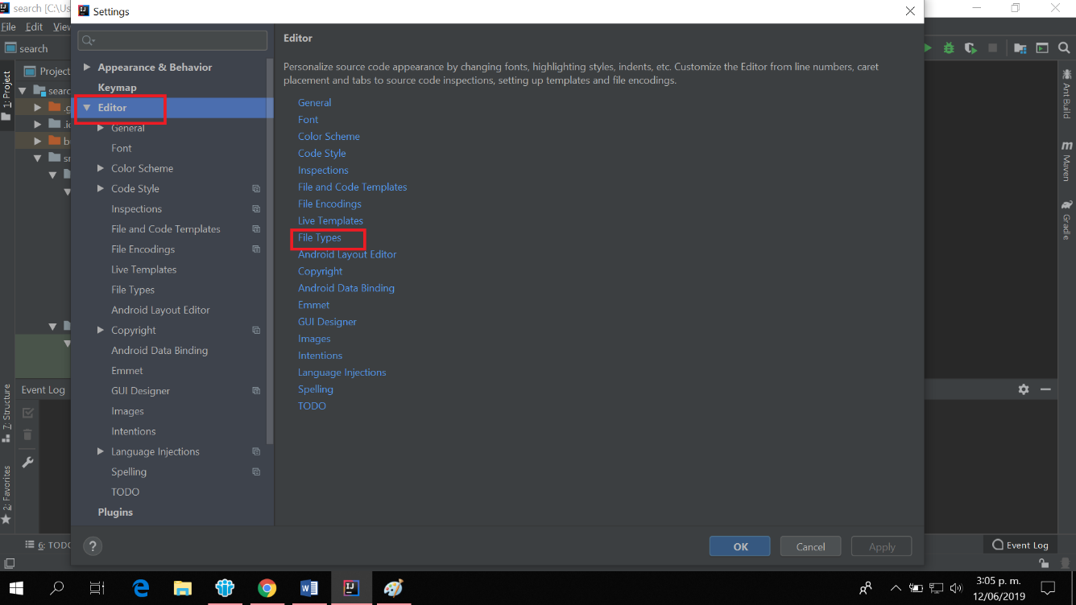

1. Buscar la opción Cucumber Scenario (Escenario cucumber), Dar click en el botón + para añadir una extensión de archivo al registro, y escribir el tipo de archivo “*.feature”

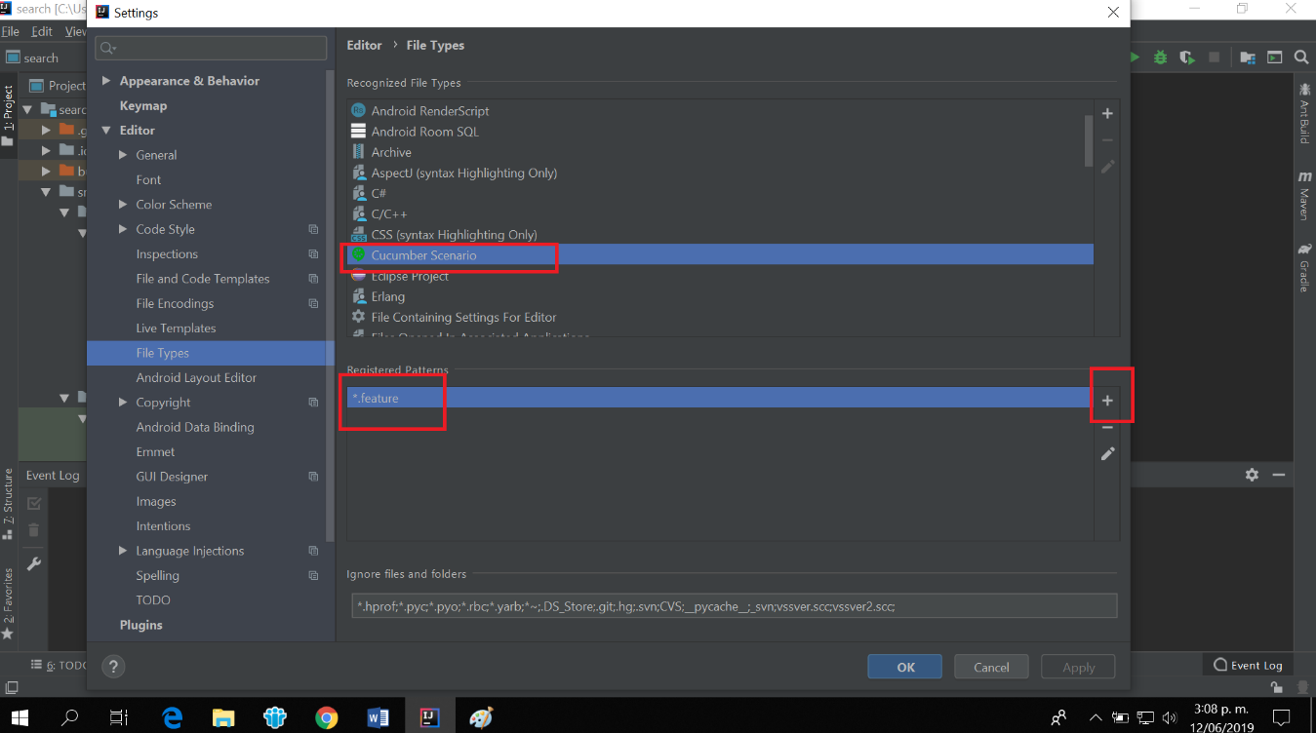

1. Click en Apply(Aplicar) y en OK

**NOTA:** Al tener los plugins de cucumber y la extensión de .feature registrada, al momento de crear un .feature para la automatización el IDE reconocerá su extensión y permitirá la creación de features al igual que en Eclipse IDE(Scenario, Background, Examples, Scenario Outline, Given, When, Then, And, @tags, etc)

**CREAR NUESTRO PRIMER PROYECTO GRADLE**

1. Abrir CMD, ubicarse en la carpeta de proyectos en IntelliJ IDEA por medio de los comandos **cd IdeaProjects**

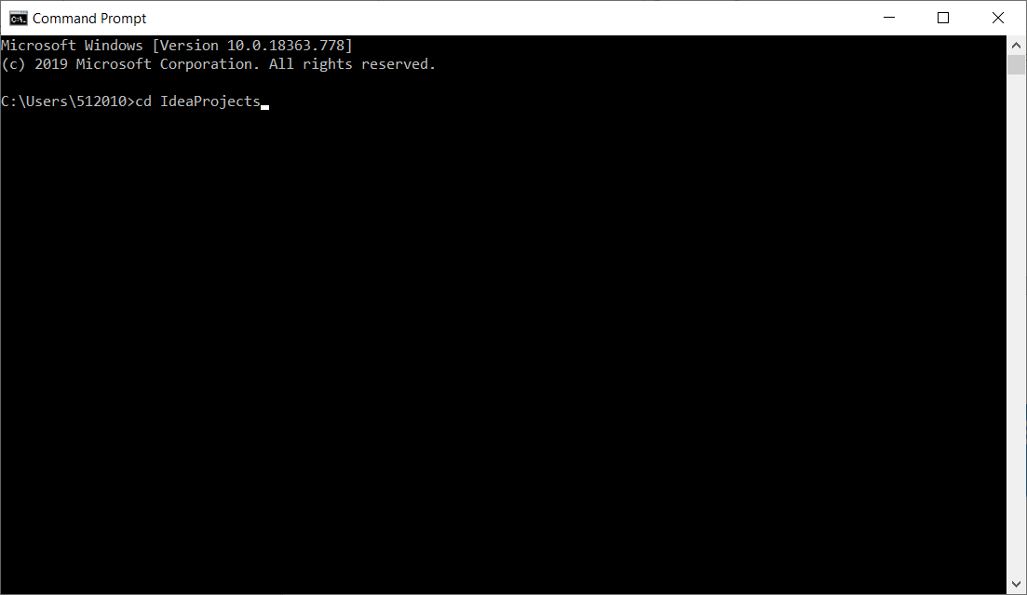

1. Dentro de IdeaProjects con el comando mkdir crear una carpeta con el nombre del proyecto a crear, para el ejemplo: “**mkdir ejemploautomatizacion**” y enter.

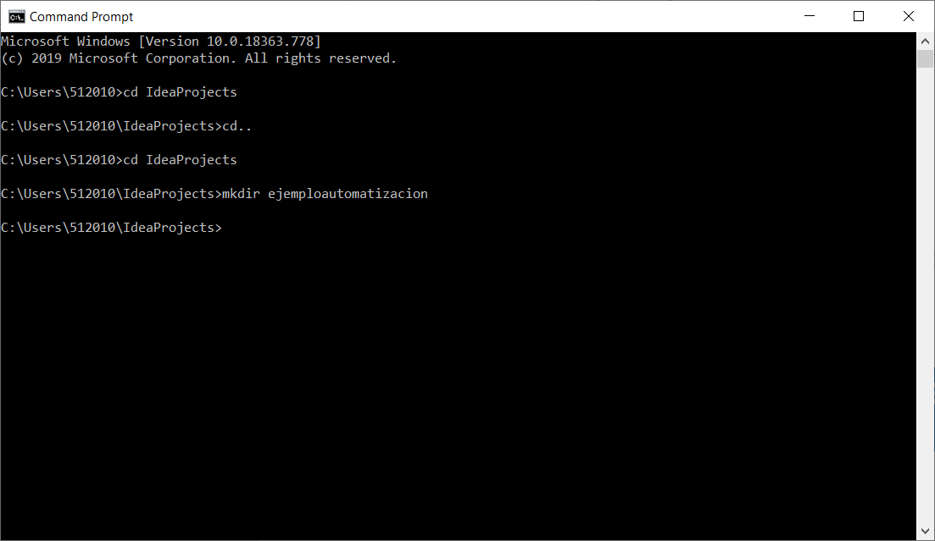

1. Ubicarse en la carpeta “ejemploautomatizacion” por medio del comando **cd ejemploautomatizacion**

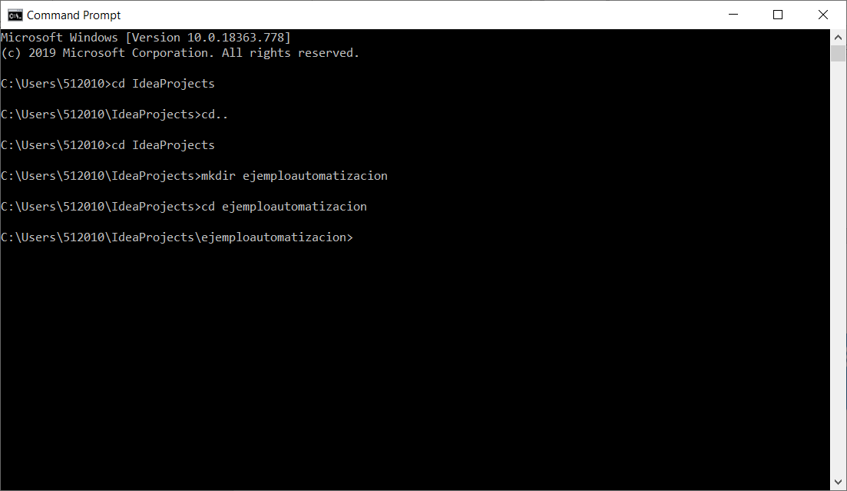

1. Ejecutar el comando gradle init para creación de estructura del proyecto

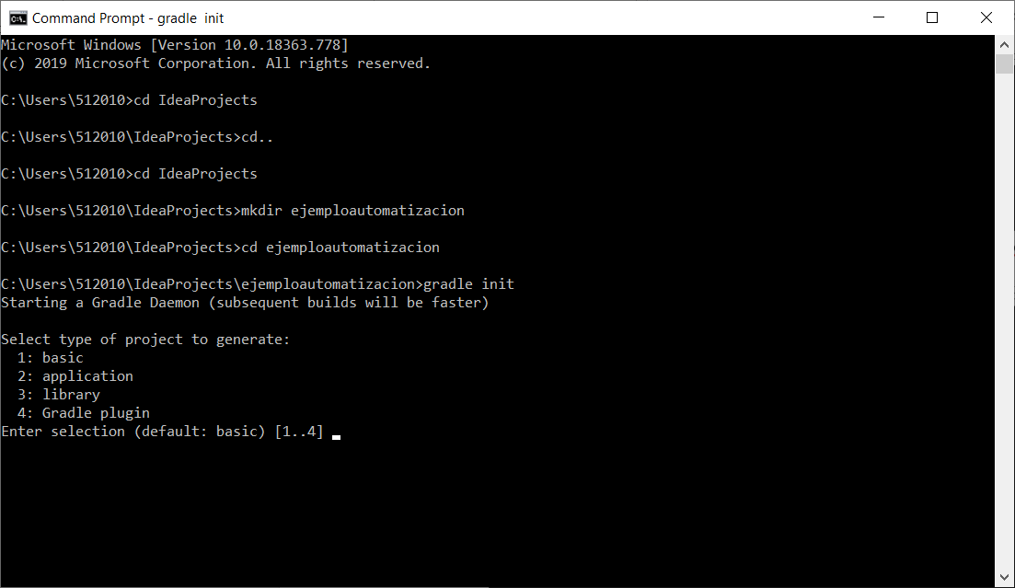

1. Seleccionar 2: application y enter

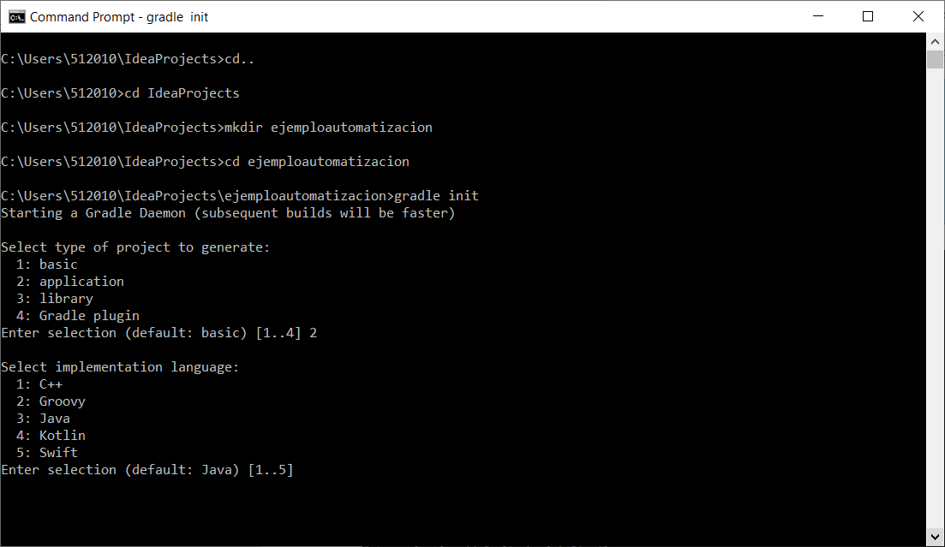

1. Seleccionar el lenguaje de implementación Java (opción 3)

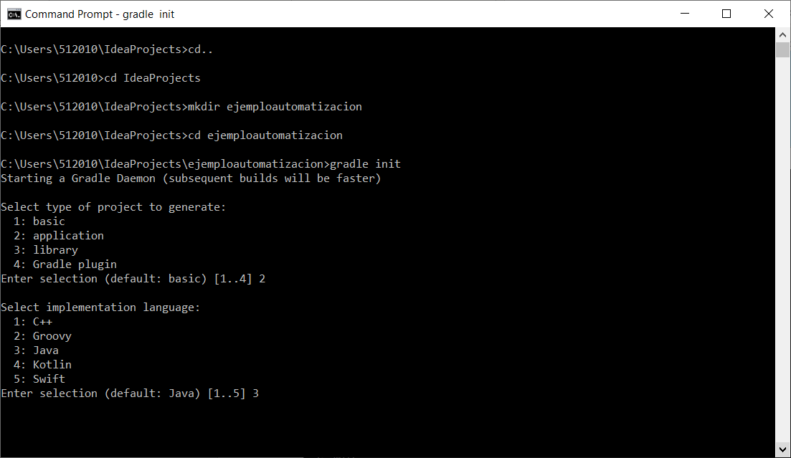

1. Seleccionar como build script DSL, la opción 1: Groovy

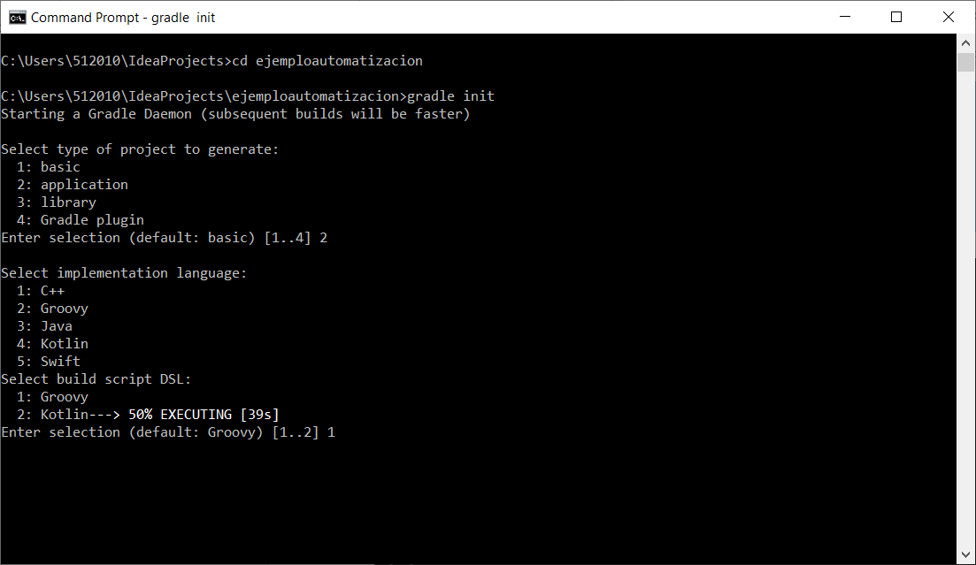

1. Seleccionar como framework de prueba Junit 4

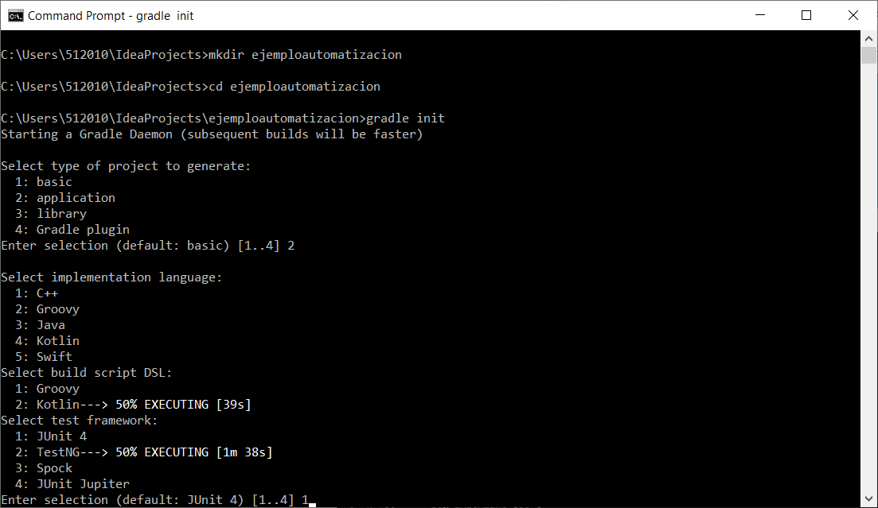

1. Dejar el nombre del proyecto en blanco, para que reconozca el por defecto, para esto solo presionar enter.

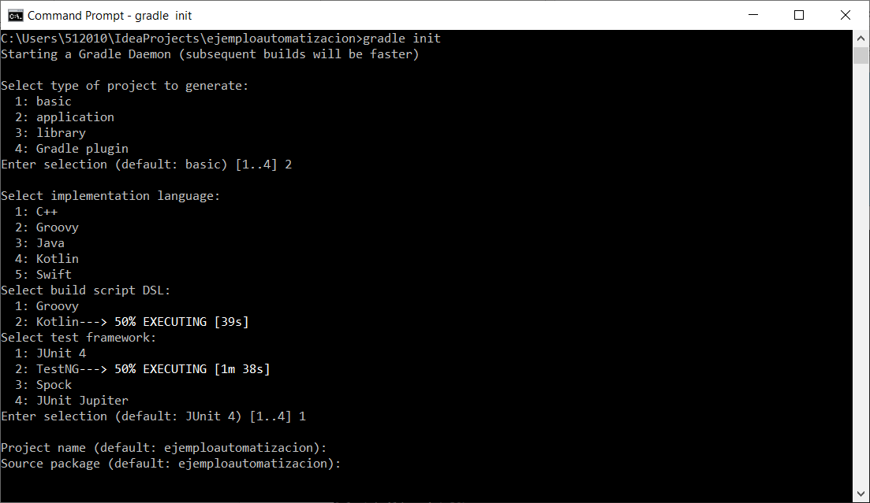

1. Especificar la fuente de los paquetes, para el ejemplo: com.tcs

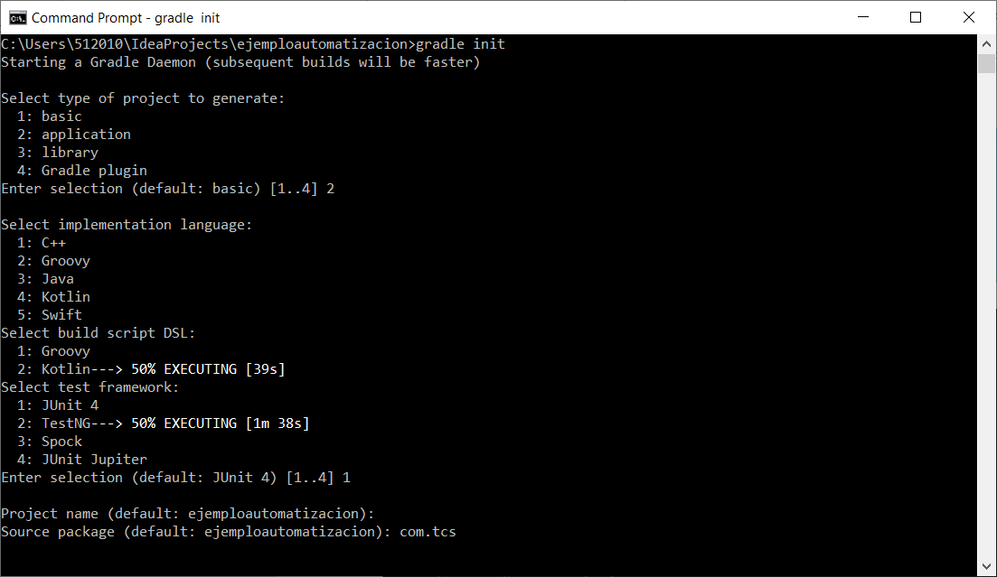

1. Comprobar el resultado de la ejecución y cerrar cmd:

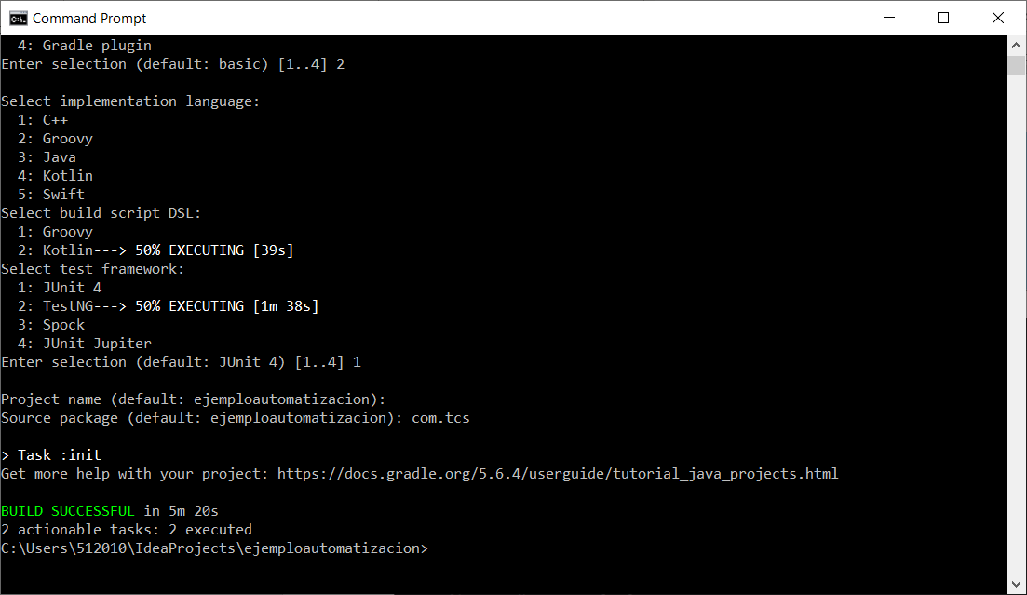

1. Ir a Intellij IDEA >> File >> Open y seleccionar el proyecto que acabamos de crear

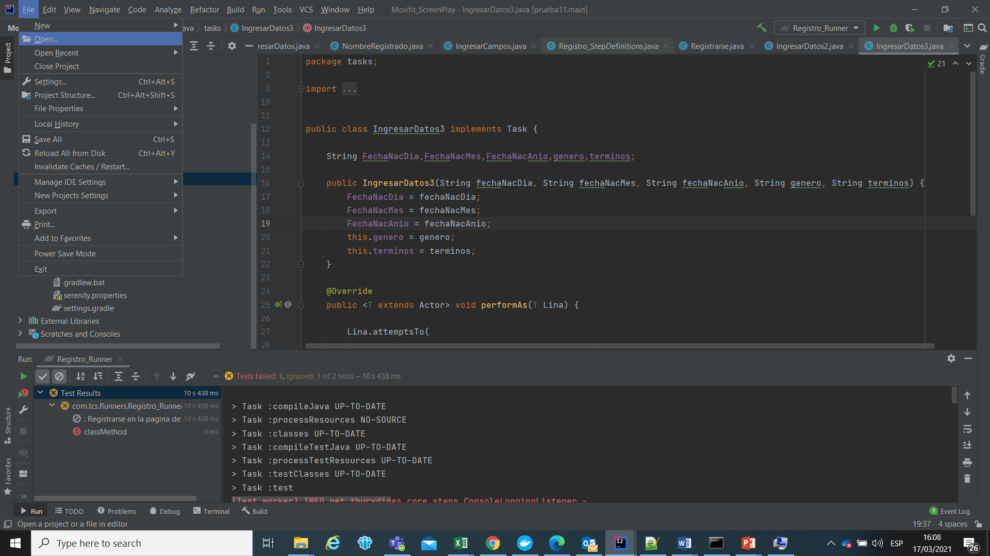

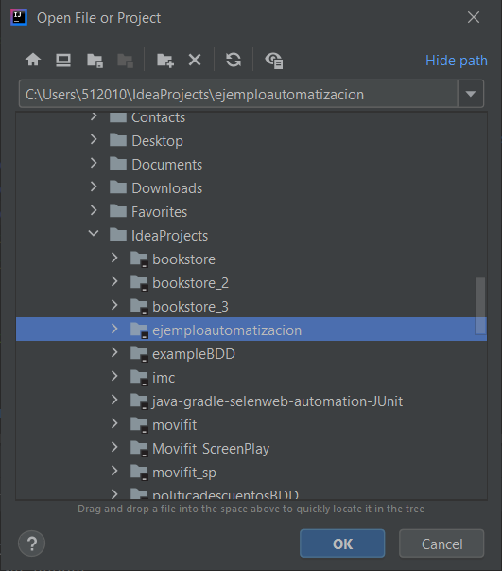

1. El proyecto inicialmente saldrá con error porque aún no tiene configurado el JDK y el gradle con el que se va a trabajar, para configurar el JDK ir a File>>Project Structure >> Project Settings >> Project y en Project SDK seleccionar la versión de Java con la que se va a trabajar, para el caso 1.8, presionar Aplicar y OK.

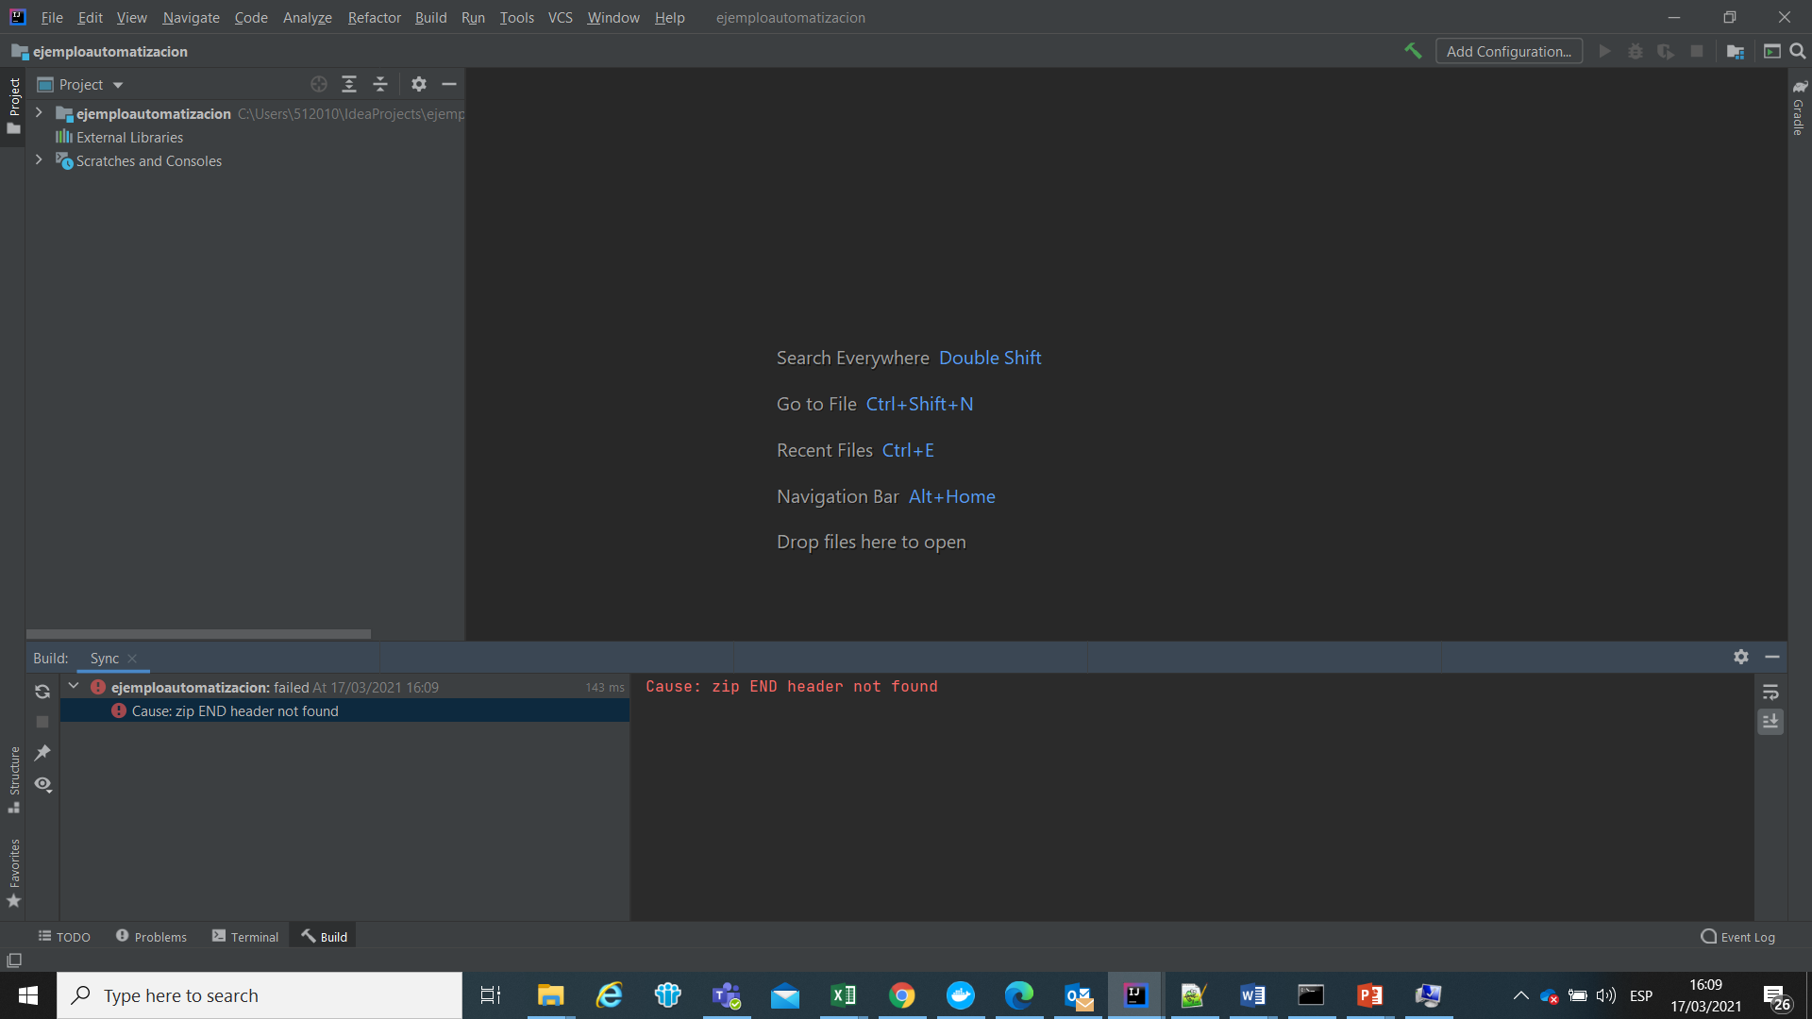

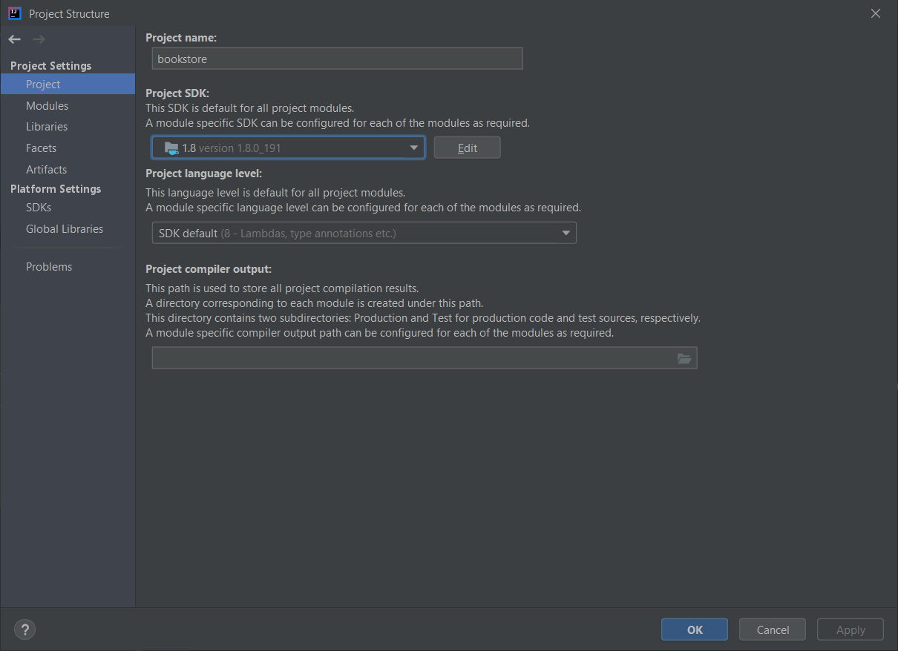

1. Luego configuramos el gradle con el que se va a trabajar, para configurarlo ir a File>>Settings>> Project Settings>> Build, Executions and Deployment>> Build Tools >> Gradle, allí cambiar Use Gradle Home por Specified Location y colocar la ruta donde está nuestro gradle, para el ejemplo C:/gradle-5.6.4 , luego click en Aplicar y OK

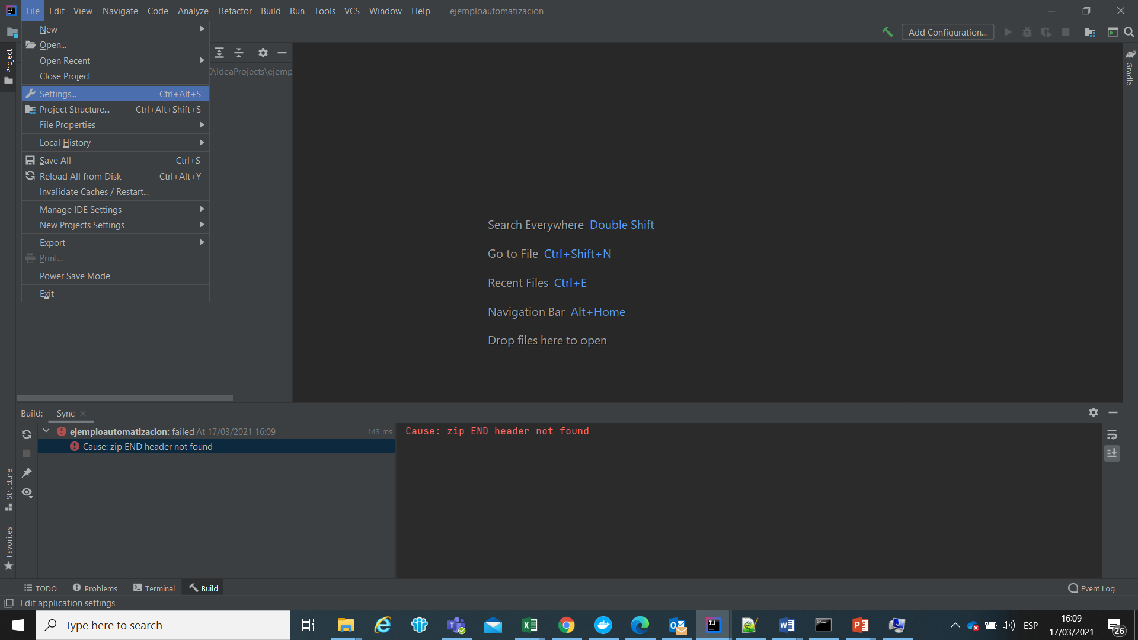

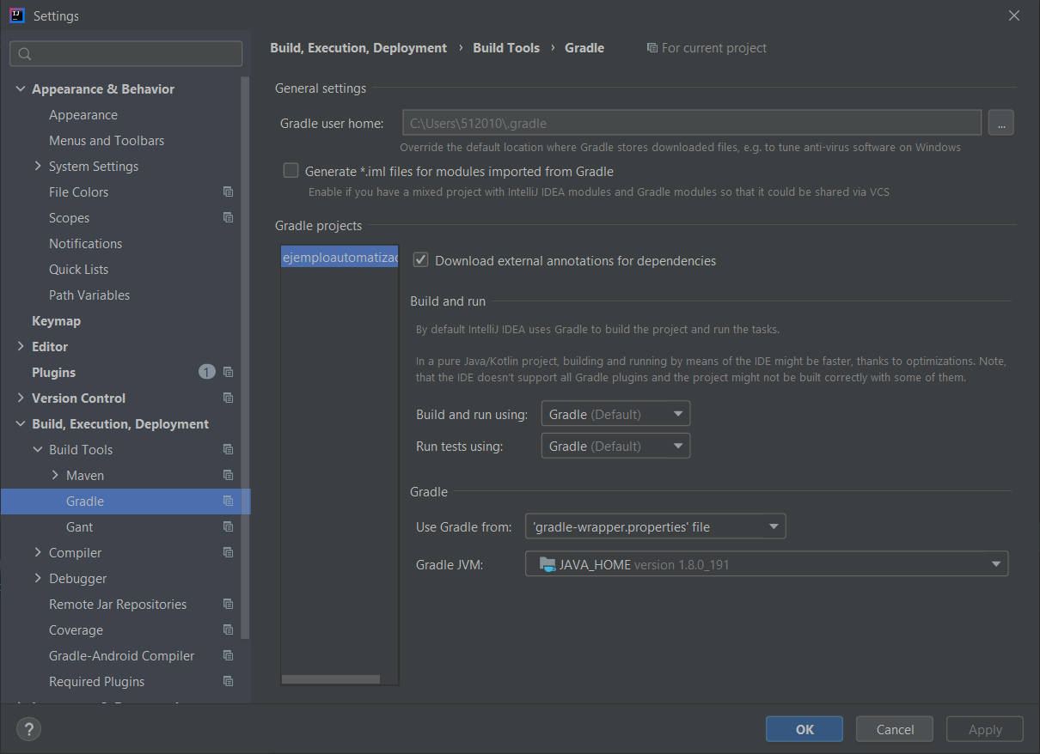

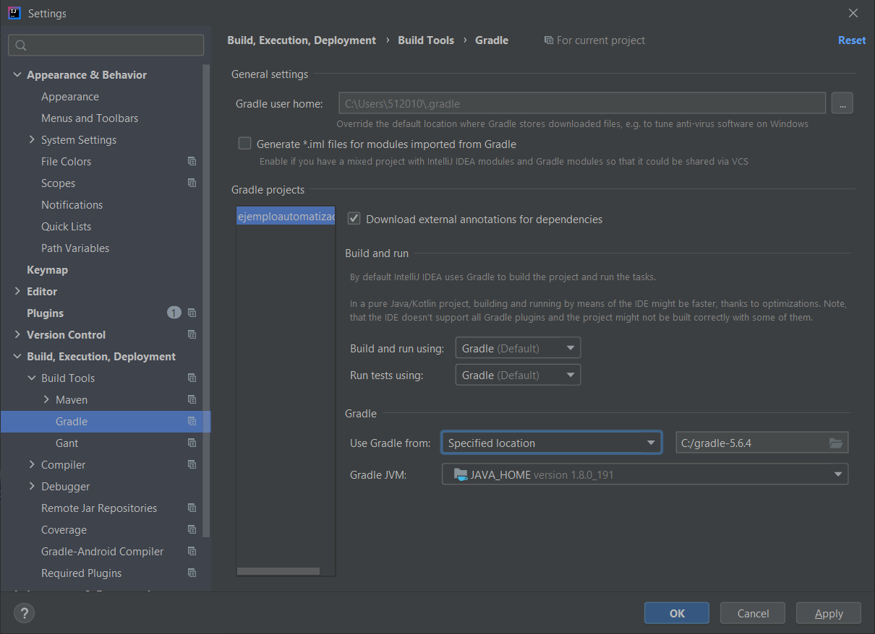

1. Se evidencia que nuestro proyecto fue creado correctamente si se puede visualizar la estructura de carpetas del proyecto, BUILD SUCCESFUL y el gradle listando tasks

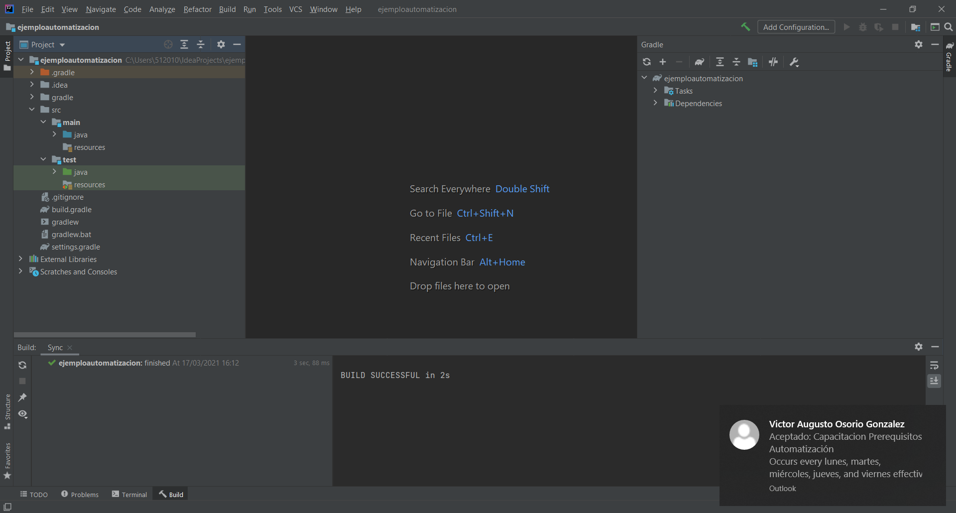

1. Por último asociamos chromedriver a nuestro proyecto, nos vamos a la carpeta de Ideprojects seleccionamos nuestro proyecto e incluimos el chromedriver.exe descargado al inicio de este manual.

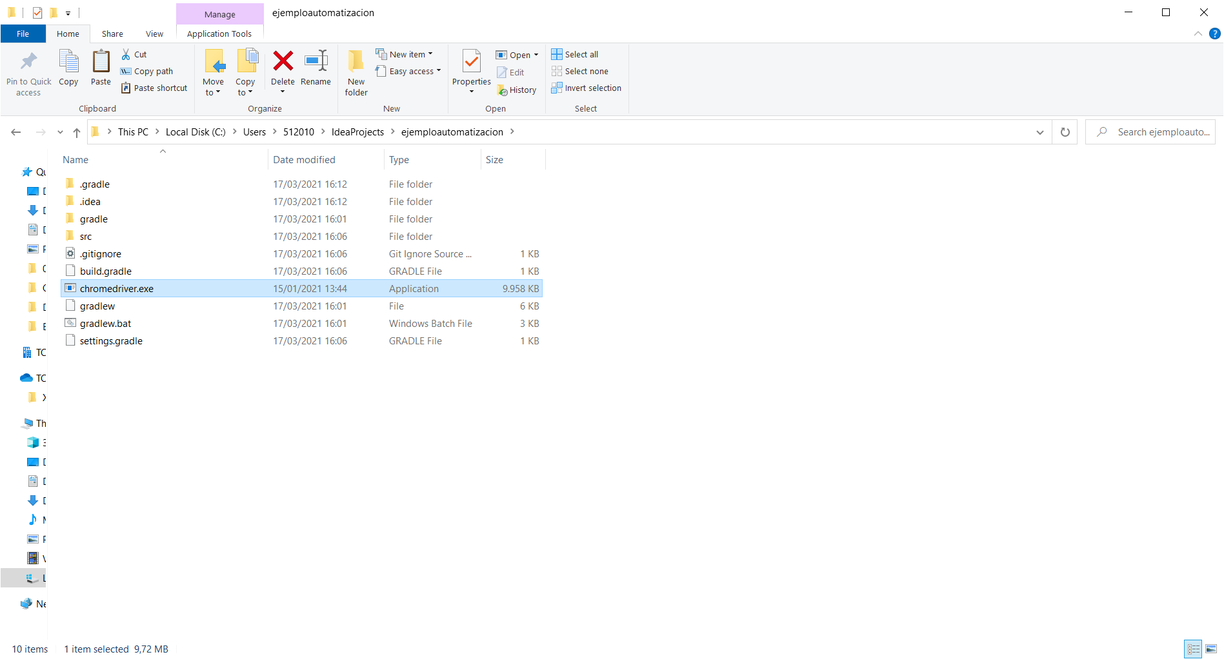

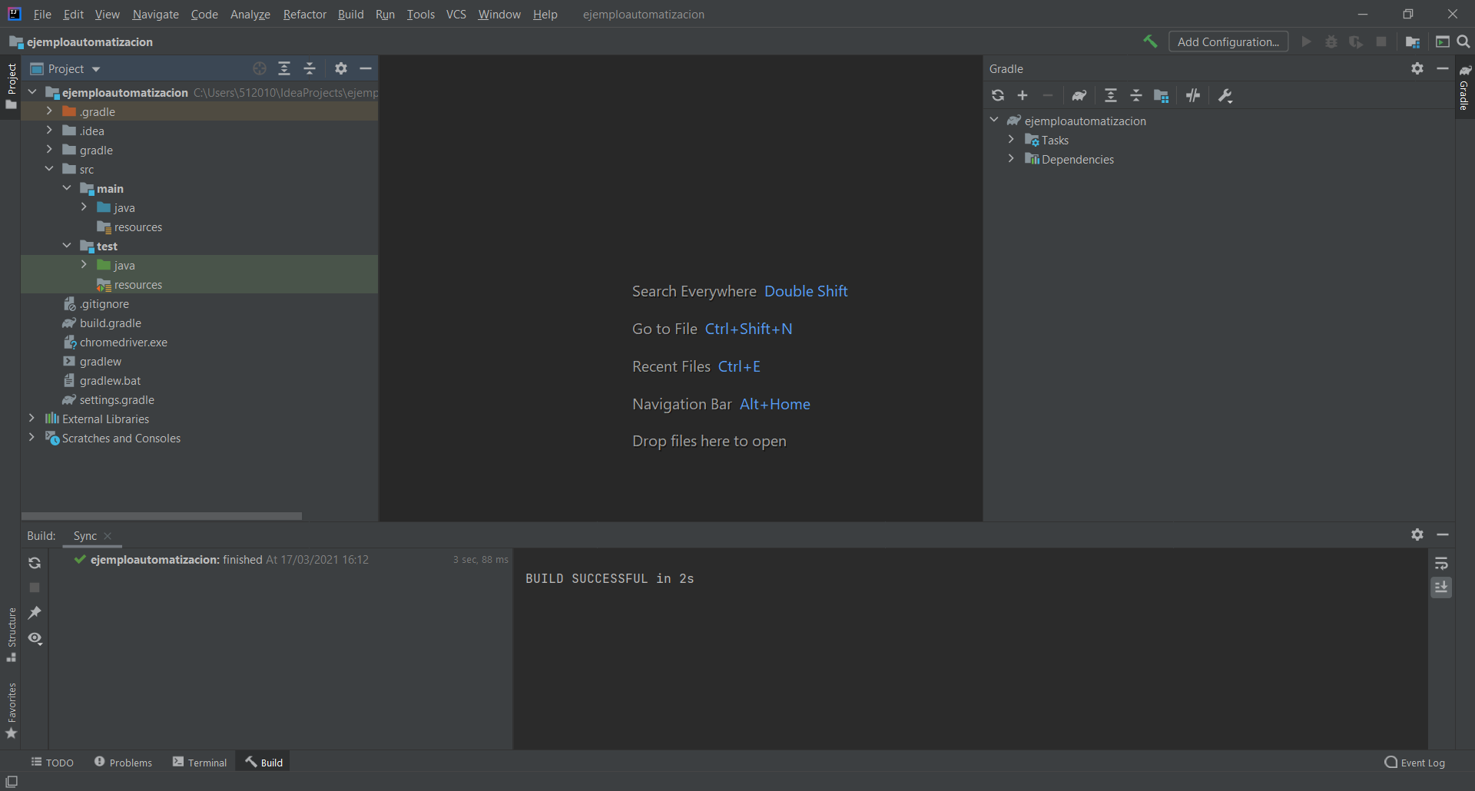

**FIN DEL DOCUMENTO**